202311122KK1

(多选)如图所示是一辆汽车做直线运动的*x*－*t*图像，关于线段*OA*、*AB*、*BC*、*CD*所表示的运动，下列说法正确的是(　　)

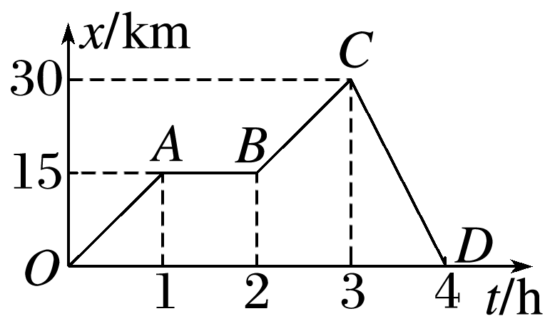

A．这辆汽车最远距离出发点30 km

B．*AB*段汽车静止

C．*CD*段表示汽车的运动方向与初始运动方向相同

D．0～4 h内，汽车的位移大小为30 km